Связь организации заказчика с региональной информационной системой (далее РИС)

- Для корректной работы заказчика в РИС необходимо установить в личном кабинете ЕИС Заказчика связь с РИС. Для этого необходимо зайти в личный кабинет заказчика под администратором организации с ролью «Заказчик». Зайти в раздел «Администрирование» подраздел пользователи. Найти себя как пользователя, открыть меню и выбрать пункт «Права доступа» (см. Рис.1)

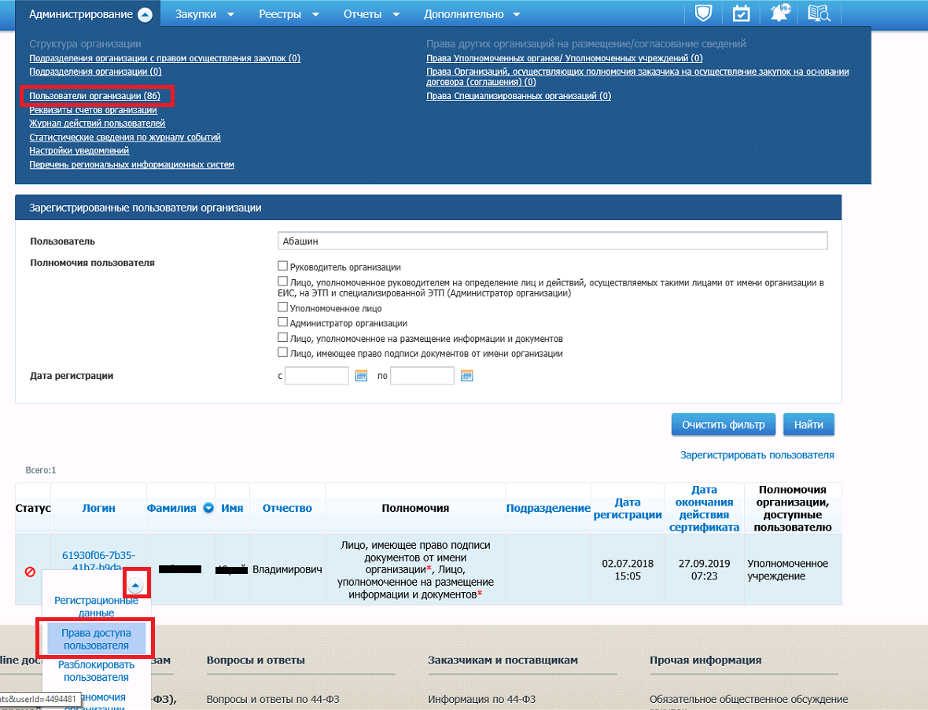
Рис.1

После выбора пункта меню откроется окно настроек «Прав доступа». Необходимо в окне будет найти раздел «Работа с информационными системами» и выбрать все опции данного раздела (см. Рис.2)
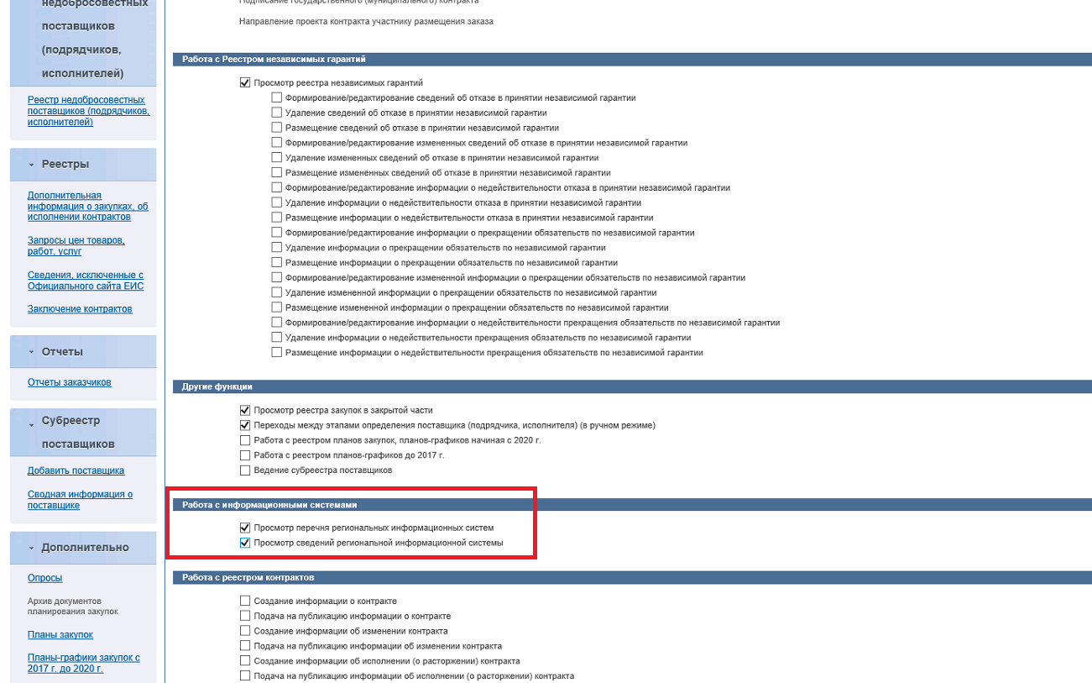
Рис.2

- После прохождения Пункта 1 необходимо выйти и заново войти в личный кабинет под пользователем администратора и ролью «Заказчик». Успешным прохождением Пункта 1 будет появление в разделе администрирование пункта «Перечень региональных информационных систем (см. Рис.3)
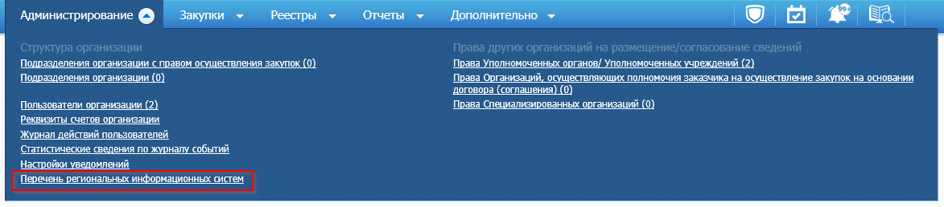
Рис.3

Необходимо зайти в указанный раздел, откроется список региональных информационных систем (см. Рис.4). Путем поиска необходимо выбрать РИС Вашего субъекта и раскрыть меню (см. Рис.5)

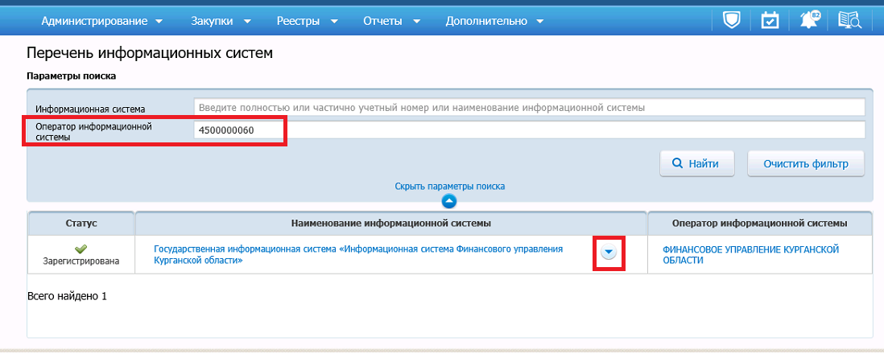
Рис. 4

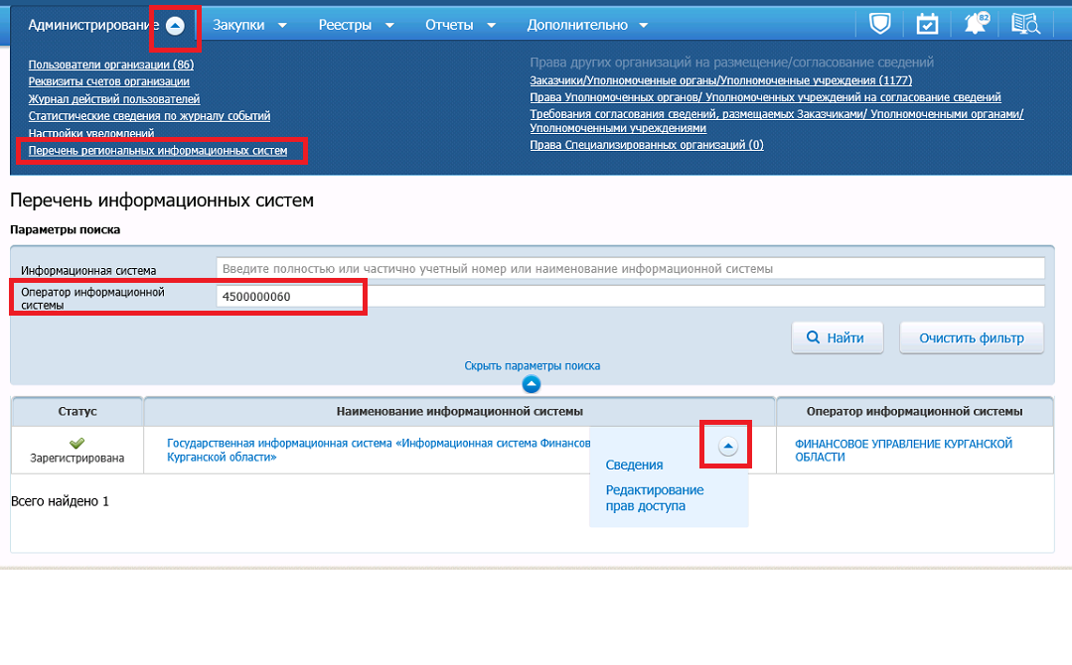
Рис. 5

После выбора пункта меню откроется окно прав доступа для РИС. Необходимо проставить галочки в каждом из пунктов (указывать дату не позднее 30 дней с текущей даты). После простановки необходимо нажать кнопку «Подписать и разместить» (см.Рис.6).
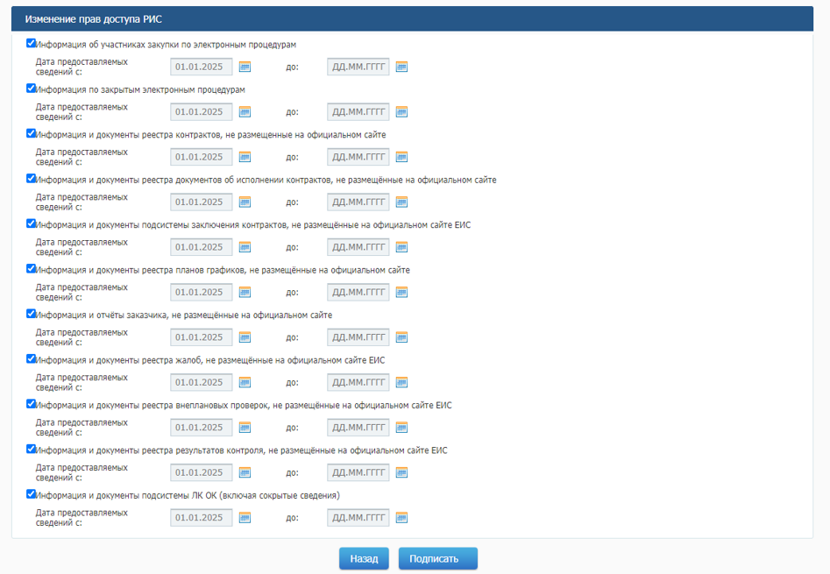

Рис.6

Внимание!!! Если ваша организация имеет дополнительно роль «Уполномоченный орган» или «Уполномоченное учреждение», то необходимо проделать операции, указанные в Пунктах 1 и 2 дополнительно под пользователем Администратор организации для роли «Уполномоченный орган» и «Уполномоченное учреждение»

В Web-торгах так же необходимо предоставить разрешение на использование сервисов отдачи.
Для этого необходимо открыть «Настройки» - «Настройки взаимодействия с сервисами ЕИС» (рис. 7)
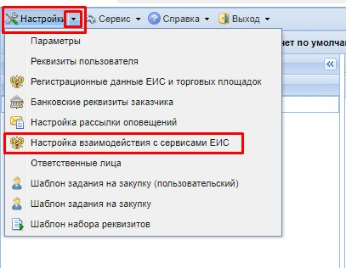
Рис.7
В открывшемся окне необходимо установить флаг «Разрешить использование сервисов отдачи»,
после ввести «идентификатор», «срок действия токена для сервиса отдачи ЕИС» и сохранить данные (рис.8).
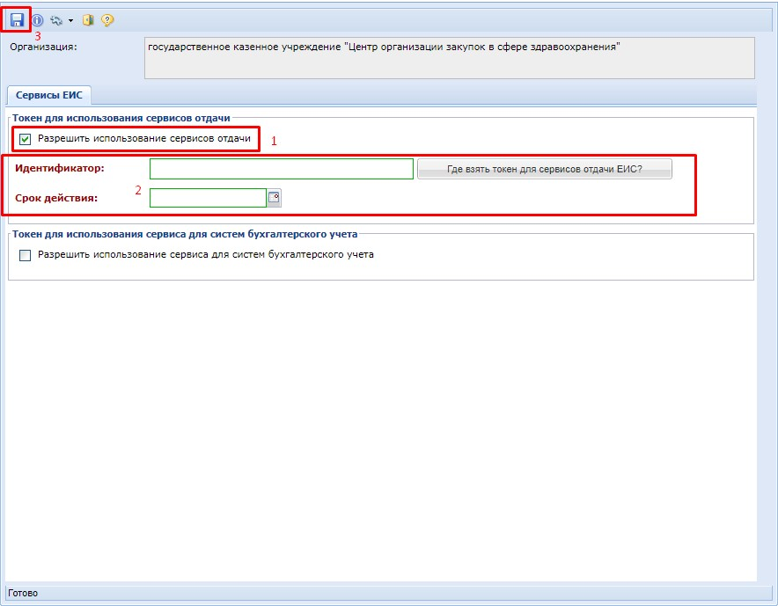
Рис. 8

